ONLINEVAAZ
Çocuk: Rabbimizin Kıymetli Emaneti
16 Aralık 2022
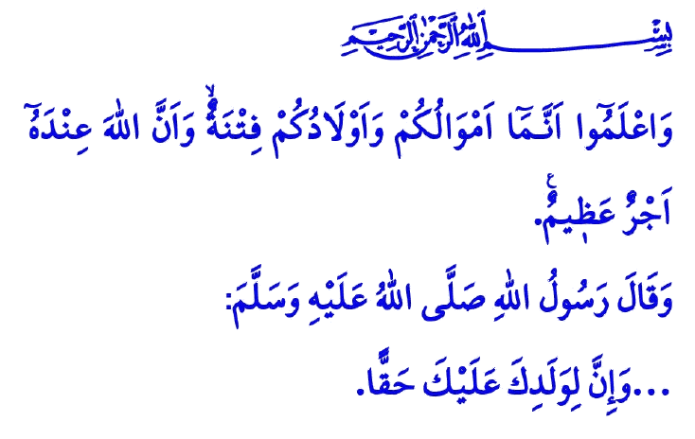
Muhterem Müslümanlar!
Okuduğum ayet-i kerimede Yüce Rabbimiz şöyle buyuruyor: “Biliniz ki, mallarınız ve çocuklarınız birer imtihan sebebidir ve büyük mükâfat Allah katındadır.”
Okuduğum hadis-i şerifte Peygamber Efendimiz (s.a.s) şöyle buyuruyor: “Çocuğunun senin üzerinde hakkı vardır.”
Aziz Müminler!
Çocuklarımız, Cenâb-ı Hakk’ın bizlere bahşettiği kıymetli bir emanettir. Onlar, hayatımızın neşesi, yuvamızın bereketidir. Ailemizin umudu, geleceğimizin teminatıdır. Onun içindir ki çocuklarımızı sağlıklı bir aile ortamında, sevgi ve güzel ahlakla yetiştirmek öncelikli görevimizdir. Onları her türlü ihmal ve istismardan korumak, dini, ahlaki, hukuki ve insani sorumluluğumuzdur.
Kıymetli Müslümanlar!
Maalesef çocuklarımızla ilgili vicdanlarımızı derinden yaralayan haberlerin öne çıktığı bir gündemin içerisindeyiz. Ne acıdır ki, yozlaşmanın, ahlakı ve hukuku kaybetmenin, vicdansızlığın bedelini en fazla çocuklar ödüyor. Bir yanda yaşanan savaşların ve trajedilerin, mülteci kamplarının ve yoksulluğun; diğer yanda ihmal, istismar ve insanlık dışı davranışların en büyük mağduru çocuklar oluyor. Bu mağduriyetlerden biri de “küçük yaşta evlilikler”, “çocuk evlilikleri”, “çocuk gelinler” gibi ifadelerle gündeme gelen aşırılıklardır.
Değerli Müminler!
Kız çocuklarını, aile kurma sorumluluğuna sahip olmadan evliliğe zorlamak ve bunu İslam dininden hareketle meşrulaştırmaya çalışmak, büyük bir günah, ağır bir vebaldir. Bu yanlış tutum ve söylemin İslam’ın evlilik anlayışıyla hiçbir ilgisi yoktur. Çocukların emeğinin, bedeninin, geleceğinin istismar edilmesi, insanlığın iflas ettiğinin bir göstergesidir. Nerede, nasıl, ne zaman olursa olsun ve kim tarafından yapılırsa yapılsın, çocukların ihmal ve istismarı, akılla, vicdanla ve ahlakla bağdaşmayan, insanlık dışı bir eylemdir. Çocukları mağdur eden, onların geleceklerini karartan hiçbir söz ve davranışın mazereti ve meşruiyeti olamaz. Bir çocuğun hayatını karartmak, insanlığa ve vicdana karşı işlenebilecek en büyük cürümdür. Hem Yüce Allah hem de insanlık önünde hesabı verilemeyecek ağır bir suçtur.
Kıymetli Müminler!
Çocukların küçük yaşta evlendirilmesi ve çocuk istismarı vakalarının yüce dinimiz İslam ile anılması ve Müslüman kimliğinin zedelendiği bir sürece dönüştürülmesi asla kabul edilemez. İslam’a göre kadın ve erkek hem duygusal ve fiziksel, hem de ruhsal ve zihinsel olgunluğa erişmeden, aile kurmanın anlam ve sorumluluğunu idrak edecek rüşt yaşına gelmeden evlendirilemez. Zira evlilik için sadece ergen olmak yeterli değildir. Ergenlik biyolojik bir süreçtir. Evlilik ise reşit olmayı gerektirir. Nitekim ülkemizde evlilik yaşının asgari sınırı on sekiz olarak kanunlarla belirlenmiştir. Başta anne-babalar olmak üzere herkesin evlilik yaşı ile ilgili sınırlara riayet etmesi hem dini bakımdan gerekli bir davranış hem de ailede kalıcı huzur ve mutluluğu sağlamanın en temel şartıdır.
Aziz Müslümanlar!
Allah’ın emaneti olan yavrularımız, vicdan ve merhamet konusunda insanın ve toplumun en hassas terazileridir. O halde, yarınlarımızın ümidi olan çocuklarımıza karşı sorumluluklarımızın idrakinde olalım. Onların eğitimlerine, psikolojik, sosyal, kültürel gelişimlerine, dini ve ahlaki terbiyelerine özen gösterelim. Çocuklarımıza yönelik her türlü ihmal ve istismara karşı hep birlikte mücadele edelim. Çocuk istismarı gibi son derece hassas bir konuyu bilinçaltı mesajlarla İslam ve Müslümanlarla ilişkilendirmeye çalışanlara karşı da uyanık olalım. Unutmayalım ki insanlık, çocukların güven ve huzurunu temin etmedikçe asla iyiliğe erişemeyecektir. Hutbemi Kur’an-ı Kerim’de bize öğretilen şu dua ile bitiriyorum:
رَبَّـنَا هَبْ لَنَا مِنْ اَزْوَاجِنَا وَذُرِّيَّاتِنَا قُرَّةَ اَعْيُنٍ وَاجْعَلْنَا لِلْمُتَّق۪ينَ اِمَاماً
“Ey Rabbimiz! Eşlerimizi ve çocuklarımızı bize göz aydınlığı kıl ve bizi Allah’a karşı gelmekten sakınanlara önder eyle.”
Kaynaklar
Enfâl, 8/28.
Müslim, Sıyâm, 183.
Furkân, 25/74.
Kaynak: Diyanet İşleri Başkanlığı

